沈阳旅游指南
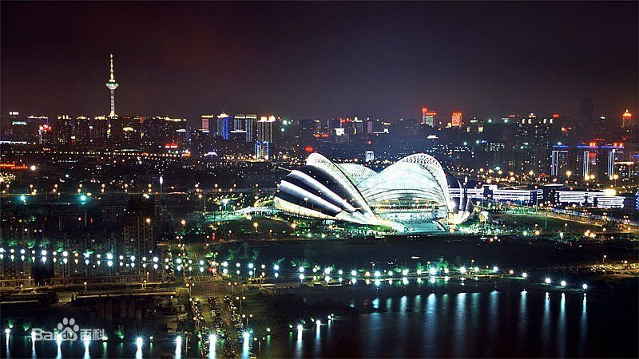

沈阳是东北地区的经济、文化、交通和商贸中心、东北地区第一大城市、中国第四大城市、我国最重要重工业基地，素有“东方鲁尔”的美誉。也是国家历史文化名城，素有“一朝发祥地，两代帝王都”之称，历史积淀深厚，是一座风景优美现代化的大都市。

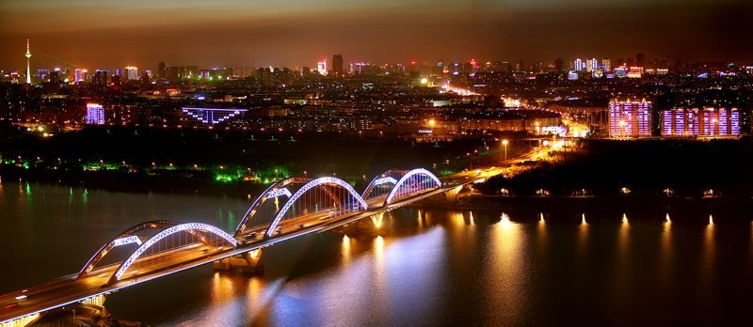

沈阳市区必玩景点

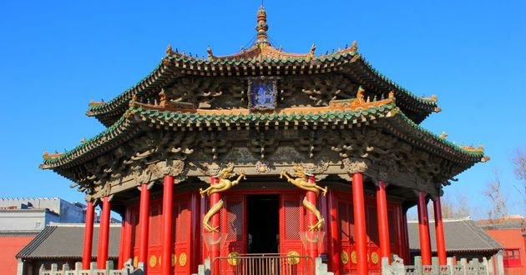
沈阳故宫：中国目前仅存最完整的两大古代宫殿建筑群之一。沈阳故宫内珍藏有大量明清时期的珍贵文物，很多都是难得一见的珍品。
景点位于沈阳市沈河区沈阳路171号，可在市区内打车前往，从比赛地点打车前往约15元。

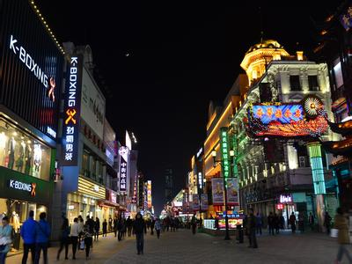
中街：中国第一条商业步行街，中国十大著名商业街，迄今为止中国内地最长的商业步行街，也是沈阳历史悠久、交易繁华的商业区。
景点位于沈阳市中心，可在市区内打车前往，从比赛地点打车前往约15元。

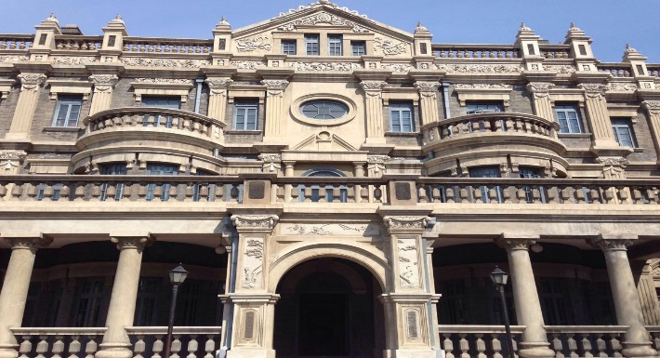
张氏帅府：又称为“大帅府”，是原奉系军阀首领张作霖、爱国将领张学良父子的官邸和旧居。各建筑内陈列着照片、蜡像、张氏父子的墨宝和他们曾使用过的各种物品，展示了父子俩的人生轨迹。
景点位于沈阳市区内，可在市区内打车前往，从比赛地点打车前往约15元。
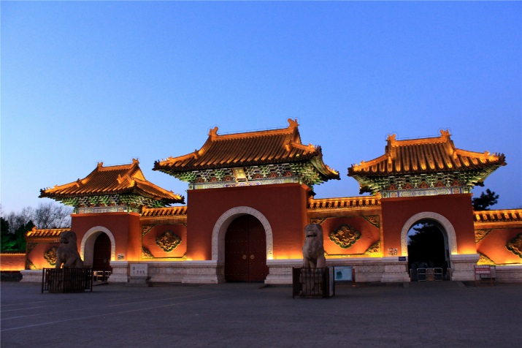
清昭陵（北陵公园）：清朝第二代君主皇太极的陵墓，可见到满汉文化交融的经典建筑群。在清初的“关外三陵”中，昭陵是规模最大、气势最宏伟的一座。
景点位于沈阳市区内，可在市区内打车前往，从比赛地点打车前往约30元。

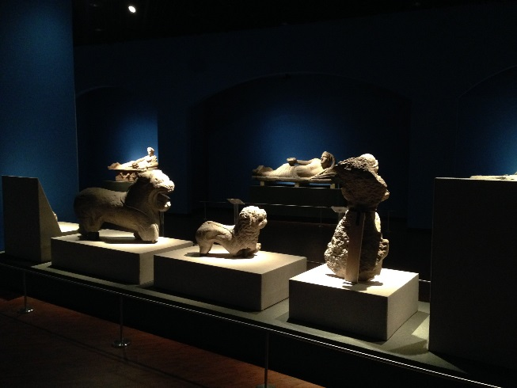
辽宁省博物馆：辽宁省博物馆是我国著名的历史艺术性博物馆之一，馆内设施完善，建筑气派，馆藏丰富，以明清藏品为主，是徜徉历史沙洲，细数满清文化精华的好去处。
景点位于沈阳市区内，可在市区内打车前往，从比赛地点打车前往约30元。

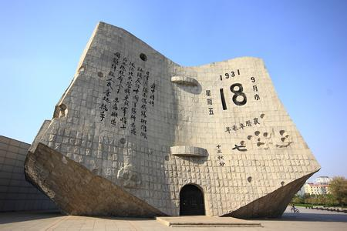
九一八历史博物馆：九一八历史博物馆是纪念碑和陈列馆相结合的建筑，主体建筑即为如今博物馆标志性建筑残历碑，为全国百家爱国主义教育基地。
景点位于沈阳市区内，可在市区内打车前往，从比赛地点打车前往约25元。

市内休闲1日游推荐路线：
线路1：沈阳故宫-张氏帅府-中街步行街
线路2：沈阳北陵-九一八历史博物馆- 辽宁省博物馆

沈阳市郊必玩景点

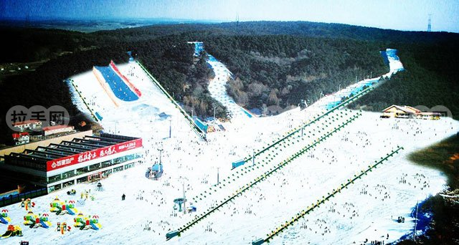
棋盘山滑雪场：沈阳棋盘山滑雪场周围树木茂密，山峦起伏，冰面辽阔，占地面积50万平方米。有滑雪、儿童游乐城、跑马场、骆驼园、马爬犁、猴爬犁、羊爬犁、狗爬犁以及冰尜、冰雕、登雪山和拔河比赛等活动项目。
景点位于沈阳市郊，距沈城33公里处，大约1.5小时车程，各旅行社也有旅游车到达。

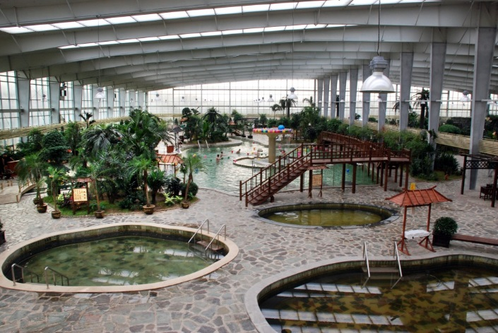
小韩村温泉会所：会所是以地下天然温泉为特色，集住宿、餐饮、会议会展、绿色采摘、游泳、健身、娱乐、观赏、休闲度假为一体的四星级标准温泉度假会所。
景点位于沈阳市北郊，距沈城25公里处，大约1.5小时车程，各旅行社也有旅游车。

市郊经典2日游推荐路线：
Day1：沈阳市内一日游
Day2：滑雪场/温泉

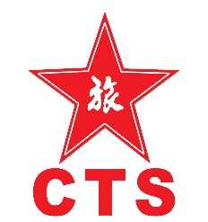旅行社推荐：中国旅行社总社
经理：李琳 电话：13889232262

